**ESTRUCTURA DEL TRABAJO**

Resumen

1. Introducción
2. Objetivos
3. Estado del arte y Marco Teórico
   1. Demanda eléctrica, factores influyentes. REE
   2. AEMET
   3. Aprendizaje automático. Modelos ML
4. Desarrollo del proyecto
   1. Metodología
   2. Extracción de datos
   3. Limpieza, preprocesamiento y EDA
   4. Modelos de Machine Learning
   5. Optimización de hiperparámetros
5. Resultados
6. Conclusiones y trabajos futuros
7. Referencias

Apéndice I

**OBJETIVOS**

[**https://crea.ujaen.es/bitstream/10953.1/20378/1/Memoria%20TFG%20%281%29.pdf**](https://crea.ujaen.es/bitstream/10953.1/20378/1/Memoria%20TFG%20%281%29.pdf)

**RELACIÓN DEMANDA ELÉCTRICA**

**MODELOS ARIMA**

[**https://people.duke.edu/~rnau/411arim.htm**](https://people.duke.edu/~rnau/411arim.htm)

**MODELOS ARIMAX**

**https://www.linkedin.com/pulse/arimax-time-series-forecasting-external-variables-marcin-majka-64yxf/**

**DOCUMENTOS GENERALES**

**Análisis de factores a tener en cuenta para la predicción de demanda eléctrica**

**file:///C:/Users/grego/Downloads/sustainability-15-11299.pdf**

**Justificación de por qué elegir sólo humedad y temperatura:**

[**https://ieeexplore.ieee.org/stamp/stamp.jsp?tp=&arnumber=10054396**](https://ieeexplore.ieee.org/stamp/stamp.jsp?tp=&arnumber=10054396) **ESTEEEEE**

https://link.springer.com/article/10.1186/s43067-020-00021-8

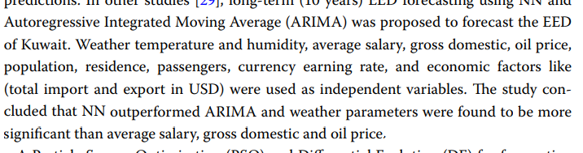

**SELECCIÓN DE ALGORITMOS**

<https://mdpi.com/1996-1073/17/3/630> -> Justificación

ANN, XGBoost, Random Forest, SVM, otro…

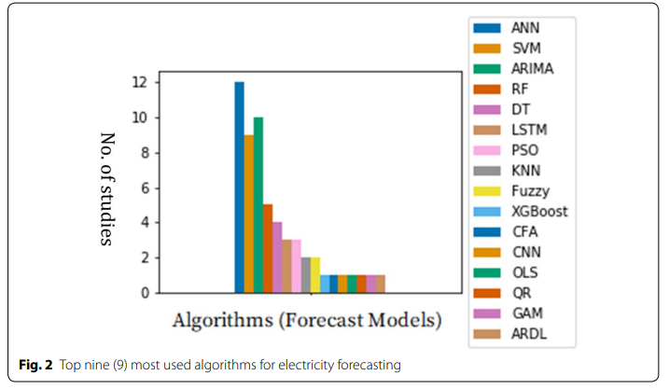

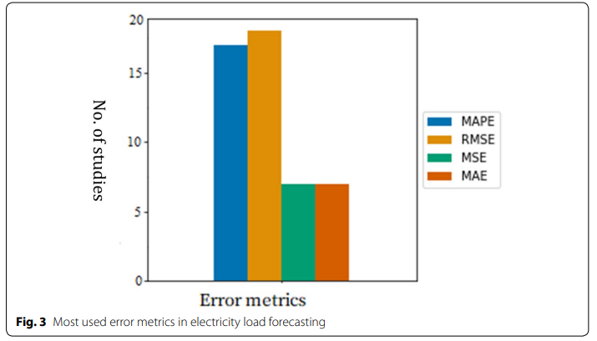

**COGER IDEAS PARA ESTRUCTURA DEL TRABAJO**

<https://repositorio.comillas.edu/jspui/bitstream/11531/69514/1/TFG%20-%20Varas%20Yuste%2C%20Guillermo.pdf>

**MAS IDEAS DE LA ESTRUCTURA**

<https://upcommons.upc.edu/bitstream/handle/2117/178030/tfg.pdf>

**ACCESO A DATOS**

<https://www.ree.es/es/apidatos>

[**https://opendata.aemet.es/opendata/sh/daf93648**](https://opendata.aemet.es/opendata/sh/daf93648)

**https://opendata.aemet.es/opendata/sh/b3aa9d28**

https://opendata.aemet.es/dist/index.html?#/valores-climatologicos/Climatolog%C3%ADas%20diarias._1

7178I IDEMA MURCiA

<https://www.mintur.gob.es/Publicaciones/Publicacionesperiodicas/EconomiaIndustrial/RevistaEconomiaIndustrial/431/12_MELGAR.pdf>

<https://repositorio.unican.es/xmlui/bitstream/handle/10902/29759/447251.pdf?sequence=1&isAllowed=y>

<https://www.researchgate.net/profile/Sasmita-Nayak-7/publication/342988384_Electricity_Consumption_Prediction_using_Machine_Learning_Models/links/61385fcf637a811d6d584c3a/Electricity-Consumption-Prediction-using-Machine-Learning-Models.pdf>

<file:///C:/Users/grego/Downloads/636-Article%20Text-2070-1-10-20231207.pdf>

MUY COMPLETO:

<https://biblus.us.es/bibing/proyectos/use/abreproy//fichero/72713%252FTFM-2713+J%C3%A1come+Garc%C3%ADa.pdf>

TEORÍA RANDOM FOREST

https://builtin.com/data-science/random-forest-algorithm

EJEMPLO CON RANDOM FOREST:

https://www.energychisquared.com/post/predicci%C3%B3n-del-consumo-el%C3%A9ctrico-una-aproximaci%C3%B3n-por-random-forest/

IMPORTANTE

<https://cienciadedatos.net/documentos/py29-forecasting-demanda-energia-electrica-python>

<https://cienciadedatos.net/documentos/py54-forecasting-con-deep-learning>

<https://cienciadedatos.net/documentos/py56-forecasting-time-series-with-xgboost>

<https://www.kaggle.com/code/onurderya/time-series-forecasting-with-ann-lstm>

<https://www.kaggle.com/code/theodorosaslanidis/time-series-forecasting-with-anns>

**RNN EJEMPLO SERIES TEMPORALES**

<https://mlpills.dev/time-series/step-by-step-guide-to-time-series-forecasting-with-vanilla-rnn/>

Imagen de las redes neuronales

https://atriainnovation.com/blog/que-son-las-redes-neuronales-y-sus-funciones/